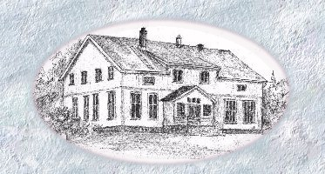

Skedsmokorset Rotaryklubb Ukebrev nr. 24

Dato: Mandag 28. januar 2019 kl. 19:30
Antall medlemmer: 21
Gjester: 1 ledsager
Sted: Sten
Møteleder: President Steinar

Fremtidens energiløsninger» v/Hugo Parr fra FFI

Presidenten ønsket velkommen og åpnet møtet på vanlig Rotary vis ved å tenne et lys, minne om vårt motto og formål.
Stein Ivar og Gunnar Hansen ble gratulert med sine fødselsdager, Gunnar med sine 75 år.

Odet ble så gitt til kveldens foredragsholder Hugo Parr so startet med å omtale to ikke-fossile energikilder:

Kjernekraft
- bidro med 10 % av verdens elproduksjon i 2017 fordelt på 455 reaktorer
Men andelen er synkende, gamle reaktorer fases ut, det bygges få nye.
Kjernekraft har tre problemer:
- først og fremst: risikoen for store ulykker. Harrisburg i 1979, Tsjernobyl i 1986 og Fukushima i 2011 har gitt stopp i mange land, bl.a. Tyskland, Sverige
- Mangelen på, og kostnadene ved, lagre for høyaktivt radioaktivt avfall.
- Spaltbart materiale til atombomber kan komme på avveie.

2 Fusjons-energi …
er energien som utløses når lette kjerner som deuterium (dvs tunge hydrogen-kjerner) fusjonerer, og gir fra seg mye energi. Hver eneste kubikkmeter vann i verden inneholder 34.4 gram tungt hydrogen, med et energi-innhold som tilsvarer:
360 liter råolje.
Verden har forsket på å få til fusjon i 70 år, uten å lykkes enda med noe anlegg som gir netto energiutbytte. Det er fortsatt store prosjekt på gang, blant annet forskningsreaktoren ITER , som bygges i Frankrike nå.

Neste oversikt viser utviklingen av fornybar energi mot 2040 og etterfølgebe oversikt viser hva som dominerer utviklingen.
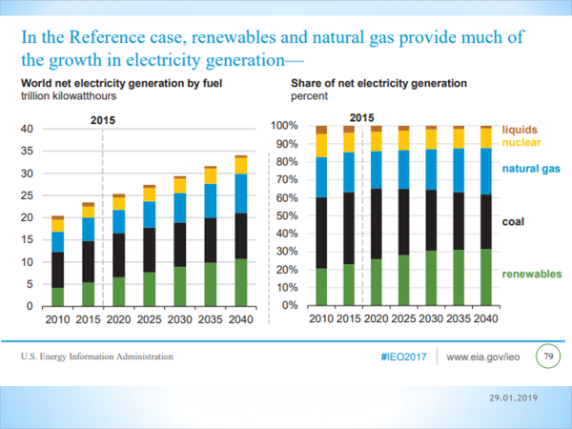

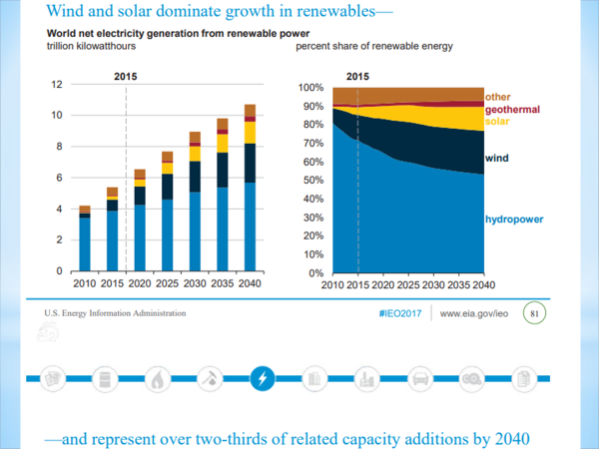

Grunnleggende definisjoner innen energiproduksjon er:
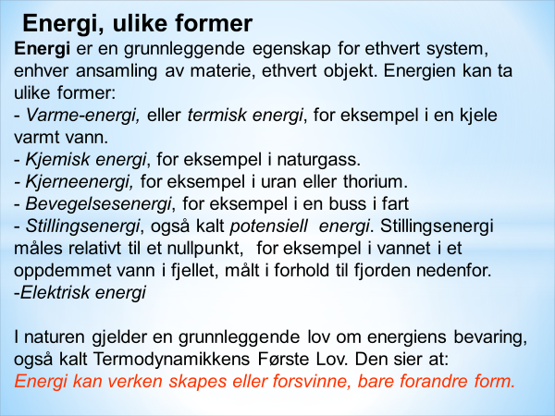

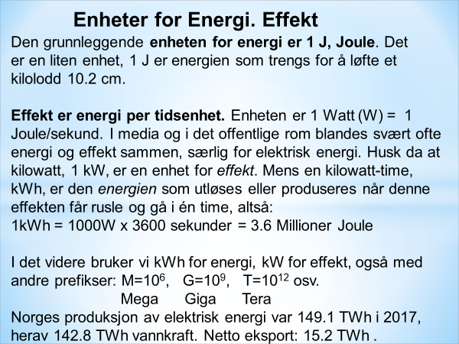

Videre presenterte Parr litt om fremtiden innen solkraft og solvarme:
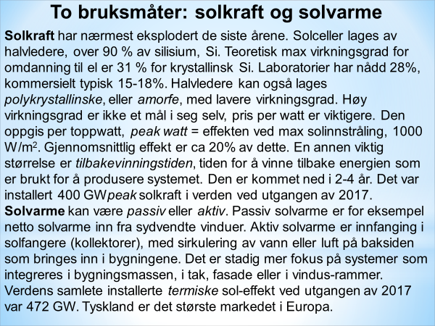

Vannkraft er også et viktig alternativ fremover:

Vannkraft er
- renslig
- lett å lagre
- enkel å utnytte
- fantastisk høy virkningsgrad på h= 98%
- Fortsatt den viktigste fornybare energiformen i dag
- dekker 16% av elektrisk forbruk i verden
Totalt i verden er installert snaut 1.1 TW_{e} som kan økes til 2-3 TW_{e}.
I Norge utgjør vannkraft 97-98% av el- produksjonen.
I 2017: installert 33 GW_{e}, produksjon 143 TWh.
Ulemper: tørrlagte elver, store dammer, anleggsveier etc 200 000 mennesker omkom i 1975 pga dambrudd i Banqiao Dam i Kina.

Avslutningsvis berørte Parr forholdet mellom Norge og Europa når det gjelder produksjon av vannkraft og kjøp/salg av energi og noen andre produksjonsmetoder for fornybar energi. Under denne definisjonen ble vindkraft, bølgekraft og Saltkraft- osmotisk trykk, nevnt som områder hvor Norge ikke er ledende, men har noe produksjon og har utført testing.

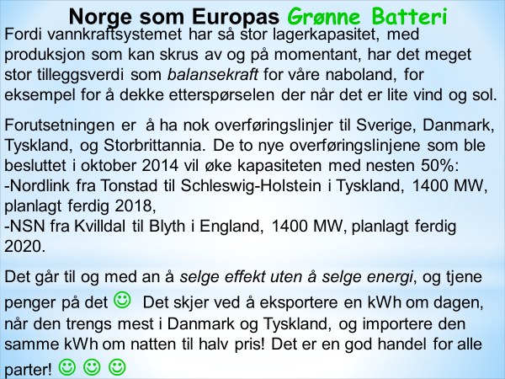

Etter at Parr hadde svart på enkelte spørsmål ble han takket med akklamasjon og en flaske vin. Et foredrag som alle de frammøtte fra Skedsmokorset og Skedsmo Nord Rotaryklubber satte meget stor pris på.

Presidenten takket for godt frammøte og ønsket våre medlemmer vel møtt neste mandag på samme sted til samme tid!

Herman (Referent)

